**День 1 (5.06.18)**

В первый день практики я изучила первичный и вводный инструктаж.

Изучила нормативные документы.

1. ИОТ 041 – 2016
2. ИОТ-001-16

Проходила вводный инструктаж по охране труда и пожарной безопасности. Расписывалась в журнале о прохождении вводного инструктажа.

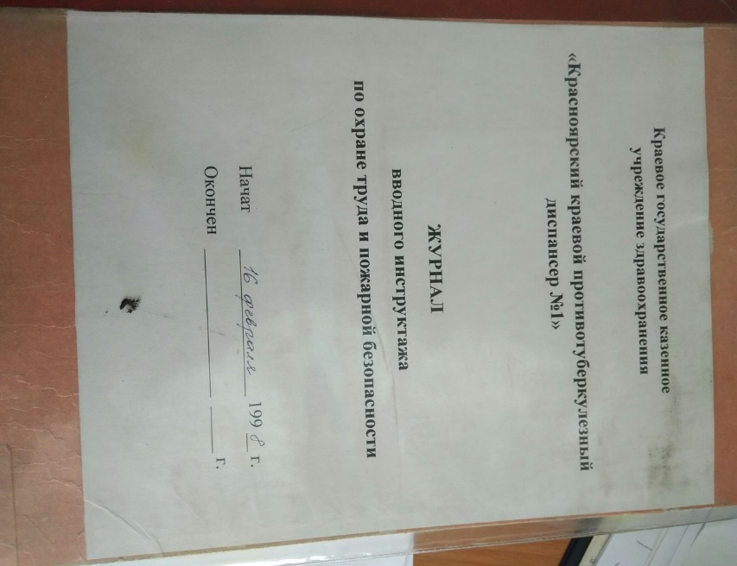 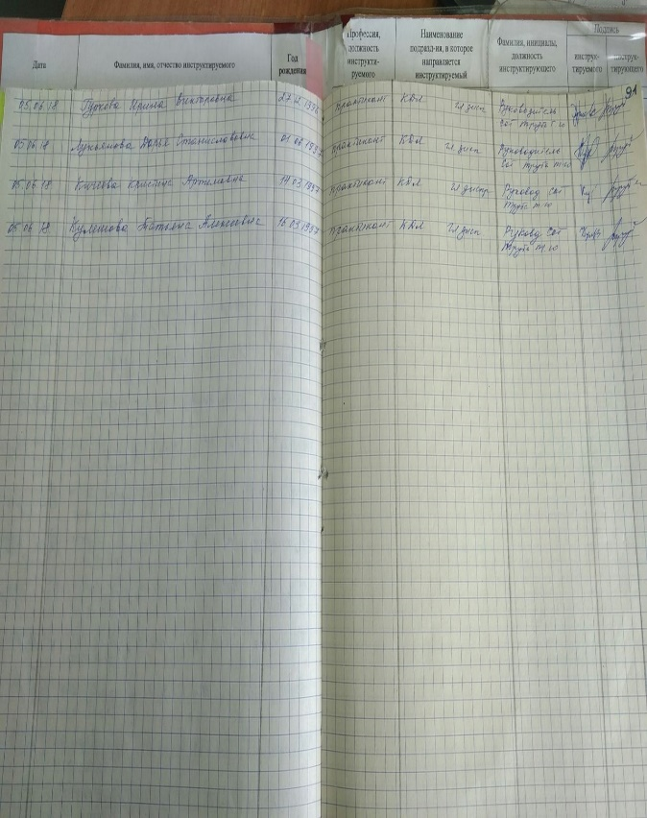

**День 2 (6.06.18)**

Забор капиллярной крови для общего анализа крови.

Делала забор капиллярной крови для общего анализа путем укола в мякоть боковой поверхности 4-го пальца левой руки. Для забора крови использовала иглы-скарификаторы, ланцеты.  
1.Кровь для планового анализа следует брать утром натощак  
или через 1 час после легкого завтрака. Не рекомендуется брать  
кровь сразу после физической или умственной нагрузки, парентерального введения медикаментов, физиотерапевтических процедур, рентгенологического исследования и т.д.   
2. Кожу на месте укола протирала ватным тампоном, смоченным сначала 70 спиртом, затем эфиром. Укол лучше производить  
сбоку, где более густая капиллярная сеть, на глубину 2-3 мм в  
зависимости от толщины кожи. Кровь из ранки должна вытекать  
свободно, т.к. при сильном надавливании на палец возможно примешивание тканевой жидкости, что приводит к искажению результата.  
3. Затем сухим тампоном удаляла первую каплю крови.  
4. Не прикасаясь к раневой поверхности, с помощью переходника и резиновой груши наполнила кровью капилляр до метки.  
5. Новым стерильным тампоном, смоченным 70 спиртом, обработала раневую поверхность пальца.

**День 3 (7.06.18)**

Определение СОЭ

Проводила постановку СОЭ по методу Панченкова, заносила результаты в журнал.

Плотность эритроцитов превышает плотность плазмы, поэтому они медленно оседают на дно пробирки. Скорость, с которой происходит оседание эритроцитов, в основном определяется степенью их агрегации, то есть способностью слипаться вместе (не путать с агглютинацией). Из-за того, что при образовании агрегатов уменьшается отношение площади поверхности частиц к их объёму, сопротивление агрегатов эритроцитов трению оказывается меньше, чем суммарное сопротивление отдельных эритроцитов, поэтому скорость их оседания увеличивается.

Поверхность эритроцитов обладает отрицательным зарядом, который препятствует агрегации из-за возникающих при сближении сил кулоновского отталкивания. Агрегация эритроцитов главным образом зависит от величины их поверхностного потенциала и белкового состава плазмы крови. Степень агрегации (а значит и СОЭ) повышается при увеличении концентрации в плазме т. н. [белков острой фазы](https://ru.wikipedia.org/w/index.php?title=%D0%91%D0%B5%D0%BB%D0%BA%D0%B8_%D0%BE%D1%81%D1%82%D1%80%D0%BE%D0%B9_%D1%84%D0%B0%D0%B7%D1%8B&action=edit&redlink=1) — маркеров воспалительного процесса. В первую очередь — фибриногена и иммуноглобулинов, в меньшей степени C-реактивного белка, церулоплазмина и других.

Небольшие изменения концентрации сывороточного альбумина влияют на СОЭ мало и неоднозначно, однако значительное падение концентрации альбумина при патологических состояниях приводит к повышению СОЭ. Поскольку альбумин с одной стороны, как и остальные белки, может способствовать агрегации, но, с другой стороны, как главный транспортный белок крови, обладает большим сродством к поверхности частиц, адсорбируясь на поверхности и препятствуя их слипанию. Являясь основным белком плазмы, альбумин во многом определяет её вязкость, уменьшение которой при понижении его концентрации уменьшает сопротивление трению и увеличивает скорость оседания.

По методу Панченкова:

В градуированный на 100 делений капилляр Панченкова набирают до метки «Р» 5%-ый раствор цитрата натрия (антикоагулянт) и переносят его на часовое стекло. Затем в тот же капилляр набирают дважды кровь до метки «К» и оба раза выдувают её на часовое стекло (достигается соотношение крови 4:1). Кровь, тщательно перемешанную с цитратом натрия, вновь набирают в капилляр до метки «К». Капилляр ставят в специальный штатив строго вертикально. СОЭ учитывают через 1 час, при необходимости через 24 часа и выражают в миллиметрах.

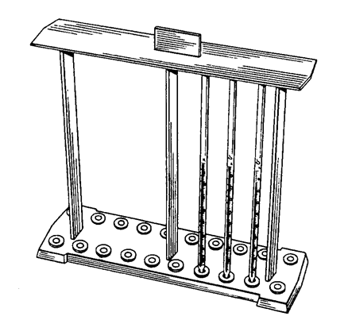

**День 4 (08.06.18)**

Определение гемоглобина.

**Определяла концентрацию гемоглобина крови унифицированным гемиглобинцианидным методом.**

Принцип**.** Гемоглобин при взаимодействии с железосинеродистым калием (красной кровяной солью) окисляется в метгемоглобин (гемиглобин), образующий с ацетонциангидрином соединение красного цвета – гемиглобинцианид, интенсивность окраски которого пропорциональна содержанию гемоглобина.

Реактивы.

1. Трансформирующий раствор: ацетонциангидрин – 0,5мг; калий железосинеродистый – 0,2г; натрия гидрокарбонат – 1,0г; дистиллированная вода - до 1л. Раствор стабилен при комнатной температуре в течение нескольких месяцев при хранении в посуде из темного стекла. При обесцвечивании и появлении осадка непригоден.

2. Калибровочный раствор гемиглобинцианида – для построения калибровочного графика (при использовании ФЭКа). В настоящее время для определения гемоглобина крови в большинстве клинико-диагностических лабораторий пользуются готовыми наборами реактивов, выпускаемыми рядом фирм.

Специальное оборудование**:** ФЭК или МИНИГЕМ-540.

Ход определения**.**

В пробирку с помощью градуированной пипетки или автоматического дозатора наливают точно 5мл трансформирующего раствора и вносят в него 0,02мл (капилляр Сали) крови, промывая капилляр 2-3 раза трансформирующим раствором. Тщательно перемешивают содержимое пробирки. При этом получается разведение крови в 251 раз. Колориметрируют содержимое пробирки через 20 минут на МИНИГЕМе-540 или на ФЭКе при условиях: светофильтр зеленый (длина волны 520-560 нм), кювета 10мм; против трансформирующего раствора. При использовании ФЭКа содержание гемоглобина определяют по калибровочному графику.

**День 5 (9.06.18)**

Приготовление, фиксация и окраска мазков крови.

Приготовление мазков крови. Мазки готовила из свежей, нативной крови. Из цитратной и оксалатной крови мазки можно приготовить до 6 ч после взятия ее, а из гепаринизированной — до 24 ч. Мазки крови готовила на предметных стеклах, которые нужно соответствую­щим образом подготовить.

Подготовка предметных стекол. Не бывшие в употреблении стекла промывала в водопро­водной воде, а затем в дистиллированной, высушивала и закладывала в банку с притертой крышкой в смесь равных количеств этилового эфира и этилового спирта. Перед работой стекла извлекала пинцетом, протирают. При необходимости, подгото­вленные таким образом стекла складывают в пакеты, за­вертывают в бумагу и закладывают на хранение в полиэ­тиленовые мешочки, которые хорошо завязывают.

Техника приготовления мазков. Пред­метное стекло берут между большим и указательным пальцами левой руки. Отступя на 1 см от края стекла, лежащего ближе к указательному пальцу, наносят не­большую (диаметром 2 — 3 мм) каплю крови. Это де­лают обычно путем прикосновения поверхностью пред­метного стекла к капле крови на месте ее появления после прокола кожи. При изготовлении мазков из крови, взятой в пробирки, каплю ее наносят с помощью глаз­ной или пастеровской пипетки или краем пробки. Затем правой рукой устанавливают вблизи от капли крови шлифованное стекло под углом 30 — 45° и осторожно продвигают его до соприкосновения края стекла с каплей крови. После этого, плавно и не очень быстро, продвигая, справа, налево шлифованное стекло по пред­метному, приготовляют мазок.

Мазок должен начинаться на 1 — 1,5 см от края предмет­ного стекла и заканчиваться в 1 — 3 см от другого его края, составляя примерно 2/3 — 3/4 длины стекла. Мазок должен быть уже предметного стекла, с боков на стекле должны оста­ваться свободные поля шириной около 1 см. Хоро­ший мазок не имеет перерывов, пустот, на всем протяжении одинаковый по толщине. Хорошие мазки получаются при подогревании пред­метных стекол на резиновой грелке с теплой водой 45 — 50 °С, или на электрообогревательном столике к ми­кроскопу, или на стерилизаторе с горячей водой, закры­том крышкой; рекомендуется на этих же приспособле­ниях высушивать изготовленные мазки.

Фиксация мазков. Мазки крови необходимо в течение 2 дней после изготовления или зафиксировать, или окра­сить. Нефиксированные мазки через месяц теряют спо­собность правильно окрашиваться.

Для фиксации мазки, я погружала в метиловый спирт (5 мин), этиловый спирт (30 мин), этиловый спирт и эти­ловый эфир поровну (30 мин) или денатурированный спирт (30 мин). Мазки помещала в кюветы с фиксато­ром и закрывала крышкой. Мазки не должны соприка­саться. После фиксации мазки высушивают на воздухе.

Окраска мазков. Качество окраски мазков зависит от многих факторов, в том числе и от рН воды, применяе­мой для разведения красок.

Для нейтрализации воды с кислой реакцией по ка­плям добавляют 1 %-ный раствор натрия гидрокарбона­та, пока розово-фиолетовая окраска не начнет появлять­ся в течение 1 — 5 мин. Для нейтрализации щелочной воды добавляют 1 %-ный раствор уксусной кислоты.

Метод Романовского— Гимза. Фиксиро­ванные препараты кладут мазком вниз на стеклянный мостик в кювете и наливают под них рабочий раствор краски (к 1 мл дистиллированной воды добавляют 2 ка­пли фабричного раствора краски Романовского — Гим­за). Окрашивание продолжается 15 — 30 мин. Продолжи­тельность окраски зависит от окружающей температуры (чем холоднее, тем продолжительнее окраска) и качества красителя. В заключение мазки промывают дистиллиро­ванной водой и сушат на воздухе.

Хорошо окрашенные мазки имеют розово-фиоле­товый цвет, не докрашенные — розовато-красноватый, а перекрашенные — темно-фиолетовый.

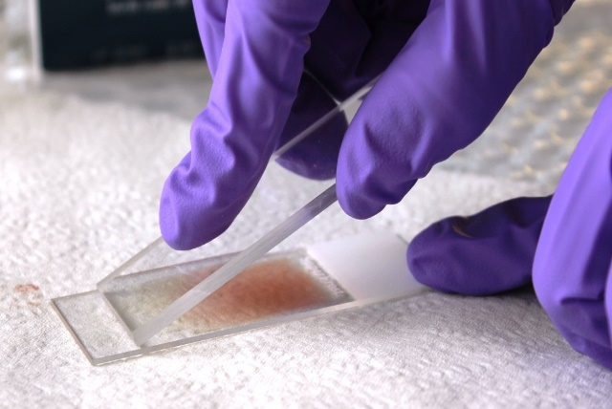 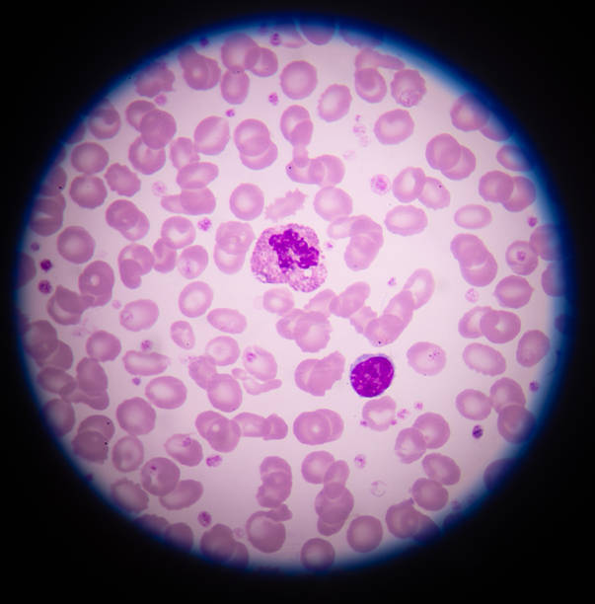

**День 6 (13.06.18)**

Подсчет лейкоцитарной формулы.

Техника подсчета лейкоцитарной формулы:

Подсчет лейкоцитарной формулы проводила при микроскопии окрашенного мазка с иммерсионной системой.

Для регистрации клеток использовала лабораторный счетчик СЛ – 1 или более современные его модификации.

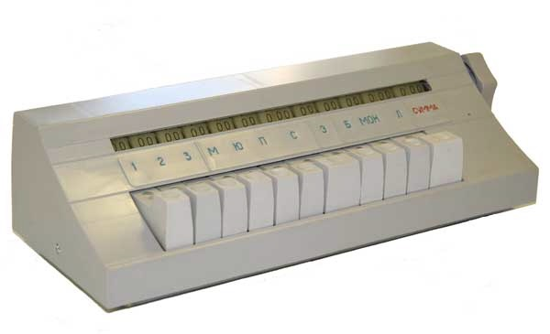

Подсчет лейкоцитов проводят в тонкой части мазка, где эритроциты лежат одиночно, а не сложены в «монетные столбики». Считают все встречающиеся целые, не разрушенные клетки, дифференцируя их по видам.

Лейкоциты располагаются в мазке не равномерно: более крупные клетки (моноциты, эозинофилы, нейтрофилы) встречаются чаще по краям мазка, а более мелкие (лимфоциты) в его середине, поэтому подсчет лейкоцитарной формулы следует проводить как по краям, так и по середине мазка, передвигая его по зигзагообразной линии.

Если количество лейкоцитов в пределах нормы и при подсчете первых 100 лейкоцитов не обнаружено никаких отклонений ни в составе лейкоцитарной формулы, ни в морфологии клеток, то ограничиваются подсчетом 100 клеток. Если же были выявлены какие – либо отклонения от нормы, необходим подсчет 200 лейкоцитов. При лейкоцитозах всегда следует подсчитывать 200 лейкоцитов. Для подсчета лейкоцитарной формулы в этом случае результат умножают на 2.

Лейкоцитарная формула в норме:

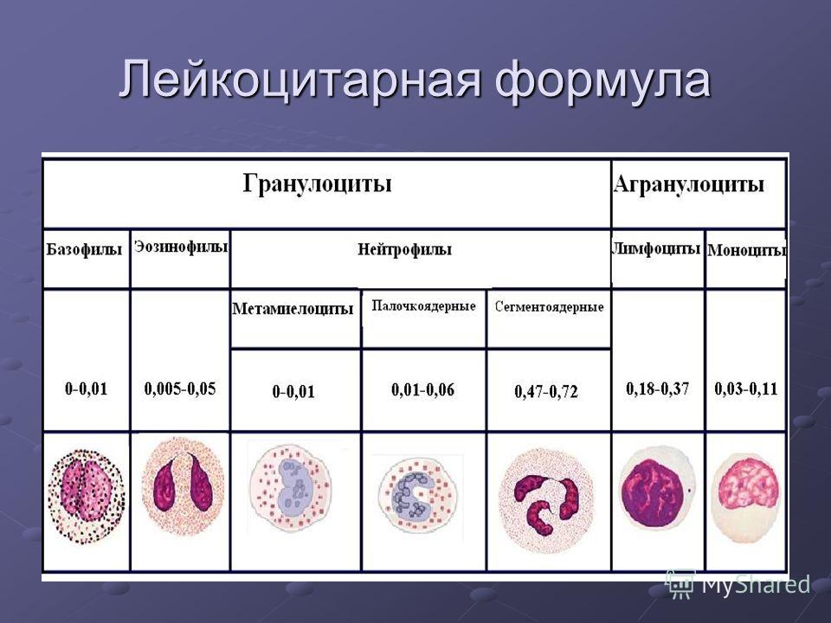

Нейтрофилы палочкоядерные 1 – 6%

Нейтрофилы сигментоядерные 47 – 72%

Эозинофилы 0,5 – 5%

Базофилы 0 – 1%

Лимфоциты 19 – 37%

Моноциты 3 – 11%

**День 7 (14.06.18)**

Приготовление мазков на ретикулоциты.

На 7 день я готовила мазки для определения ретикулоцитов, по следующей методике;

Принцип: прижизненная окраска красителями, выявляющими зернисто – нитчатую субстанцию.

Методика окрашивания мазков на ретикулоциты:

1. Смешать в пробирке раствор красителя и кровь в соотношении 1/1-1/4;
2. Выдержать при комнатной температуре в течении 10-14 минут;
3. Краска на ретикулоциты хранится в холодильнике;
4. Изготавливаем мазки, окрашиваем, микроскопируем.

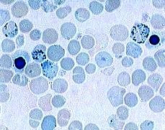

**День 8 (15.06.18)**

Определение гематокрита

На 8 день я определяла гематокрит, оформляла протокол опытов, делала их оценку.

Ход работы:

Для определения гематокрита произведите забор крови из пальца (работа № 1) в специальный капилляр для определения гематокрита. Капилляр обязательно обработайте антикоагулянтом - гепарином или раствором цитрата натрия. Капилляр заполните кровью на 7/8 его длины (при заполнении капилляра в него не должны попадать пузырьки воздуха), закупорьте специальной замазкой с того конца, через который брали кровь. Поместите капилляры с кровью в ротор центрифуги таким образом, чтобы закупоренные концы были направлены кнаружи от оси вращения и упирались в резиновую прокладку, центрифугируйте в течение 5 мин. Определите гематокрит по специальной шкале или с помощью линейки. В последнем случае измерьте высоту столбика эритроцитов (Вэ) и высоту столбика плазмы (Вп). Рассчитайте гематокрит (как процент форменных элементов от всего объема крови) по формуле:

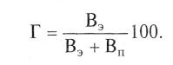

Рекомендации по оформлению протокола работы. Полученные результаты определения гематокрита занесите в протокол опытов, оцените их, исходя из того, что показатели нормы гематокрита для здорового человека: 43% для женщин, 45% - для мужчин. Такое состояние носит название нормоцитемии. Если относительный объем форменных элементов составляет менее 43%, то это носит название олигоцитемии, а если более 45%, то полицитемии.

Увеличение гематокрита наблюдается при эритроцитозе, уменьшение - при эритропении или микроцитозе (уменьшение размера эритроцитов) на фоне неизменной концентрации эритроцитов. Теоретически гематокрит должен увеличиваться при макроцитозе (увеличение размера эритроцитов), но последний наблюдается только на фоне выраженной эритропении.

Новорожденные имеют высокий гематокрит, составляющий всреднем 57 %. Дальнейшая динамика этого показателя соответствует изменениям количества эритроцитов в периферической крови.

**День 9 (18.06.18)**

Определение групп крови и резус принадлежности крови

На 9 день я определяла группу крови и резус с цоликлонами, оценивала результаты, заносила в бланк.

Для определения групп крови применяют одну серию моно­клональных антител: цоликлон анти-А и цоликлон анти-В. На планшет или в лунки пластины наносят по одной большой кап­ле (0,1 мл) цоликлона анти-А и цоликлона анти-В. Затем добав­ляют по одной малой капле (0,01 мл) исследуемой крови. Цоликлоны и кровь перемешивают. Оценку результатов проводят через 2,5 мин.

Интерпретация возможных результатов:

1) агглютинация отсутствует как с цоликлоном анти-А, так и с цоликлоном анти-В — исследуемая кровь принадлежит к группе 0 (I);

2) агглютинация наблюдается с цоликлоном анти-А и отсут­ствует с цоликлоном анти-В—кровь принадлежит к группе А (И);

3) агглютинация отсутствует с цоликлоном анти-А и наблюда­ется с цоликлоном анти-В —кровь принадлежит к группе В (III);

4) агглютинация наблюдается с цоликлоном анти-А и с цо­ликлоном анти-В — исследуемая кровь принадлежит к группе АВ (IV)

Определения резус-принадлежности крови

Наиболее оптимальным в настоящее время представляется способ определения резус-принадлежности крови с использо­ванием моноклональных антител. С этой целью применяют цоликлон анти-D. Одну большую каплю (0,1 мл) цоликлона нано­сят на планшет. Затем добавляют малую каплю крови (0,01 мл) и перемешивают. Результат оценивают через 3 мин. Наличие аг­глютинации позволяет сделать заключение, что исследуемая кровь является резус-положительной. При отсутствии агглюти­нации кровь квалифицируется как резус-отрицательная.

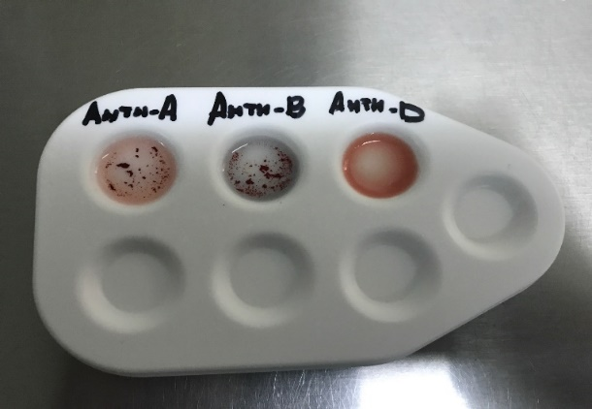

**День 10 (19.06.18)**

**Определение времени свертывания капиллярной крови (по Сухареву)**

Определяла время свертываемости крови (по Сухареву)

Принцип: Определяется время образования сгустка крови в капилляре Панченкова.

Ход работы**:** Прокалывают кожу, удаляют первую каплю крови. Набирают самотеком кровь в чистый сухой капилляр Панченкова до метки «70-75» (25-30делений) без пузырьков воздуха и включают секундомер. Наклоном капилляра перемещают кровь на середину трубки. Через каждые 30 секунд наклоняют капилляр поочередно вправо и влево под углом 45 градусов. При этом капилляр необходимо плотно держать в руке, чтобы сохранить более высокую и постоянную температуру свертывающейся крови. В начале исследования кровь свободно перемещается внутри капилляра, а затем ее движение замедляется и появляется «хвостик» из нитей фибрина – это говорит о начале свертывания крови. При полном свертывании кровь перестает двигаться. Моменты начала и конца свертывания крови засекают по секундомеру.

Нормальные величины: Начало свертывания: 30 секунд – 2 минуты;конец свертывания: 3-5 минут.

Диагностическое значение**:**Удлинение времени свертывания крови наблюдается при тяжелой недостаточности факторов, участвующих во внутреннем пути образования протромбиназы, дефиците протромбина и фибриногена, а также при передозировке гепарина.

**День 11 (20.06.18)**

Определение тромбоцитов в камере Горяева.

На 11 день я определяла количество тромбоцитов в камере Горяева, расчитывала по формуле, оценивала результаты, заносила в бланк и журнал.

В пробирку наливают 4 мл раствора хлористого натрия.

* капиллярной пипеткой набирают 20 мкл крови, осторожно выдувают ее в пробирку с реактивом и ополаскивают пипетку. Смесь хорошо перемешивают и оставляют на 25–30 минут для гемолиза эритроцитов;
* после повторного перемешивания заполняют камеру Горяева, которую помещают во влажную камеру;
* через 5 минут производят подсчет количества тромбоцитов в 25 больших квадратах с использованием фазово-контрастного устройства.

Формула для подсчета тромбоцитов:

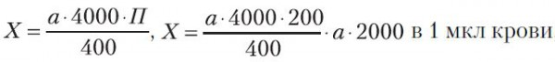

где а — количество тромбоцитов в 400 малых квадратах;  
П — степень разведения (200).

Подсчёт лейкоцитов в камере Горяева.

Камера Горяева должна быть сухой и чистой. К ней притирают покровное стекло до появления радужных полос. В смеситель (меланжер) для лейкоцитов (белая палочка в шарообразном расширении) до нижней метки "0,5" набирают кровь, а затем до метки "11" за шарообразным расширением 5% раствор уксусной кислоты, которая разрушает оболочки лейкоцитов (в камере подсчитывают их ядра), а кровь в меланжере разводится в 20 раз. Лейкоциты считают в 100 больших квадратах.

Подсчёт производят по формуле:

Л=В*250*20*10^6/100

где Л - количество лейкоцитов в 1 л крови; В - сумма лейкоцитов в 100 больших квадратов; 250 - множитель, приводящий к объёму крови 1 мкл (объём большого квадрата 1/250 мкл); 20 - разведение крови (кровь в меланжере разводится в 20 раз); 100 - число больших квадратов; 10^6- количество мкл в одном литре.

В норме количество лейкоцитов 4-5 109 /л. Факторы, влияющие на количество лейкоцитов: возраст; время суток (нормальные биоритмы); приём пищи.

**День 12 (21.06.18)**

 Подсчет количества эритроцитов в камере Горяева.

На 11 день я определяла количество эритроцитов в камере Горяева, расчитывала по формуле, оценивала результаты, заносила в бланк и журнал.

Принцип метода состоит в подсчете эритроцитов в камере Горяева.

Для уменьшения концентрации форменных элементов и создания удобной для подсчета их концентрации кровь предварительно разводится стандартным образом.

Ход работы

Пипеткой отмерьте 4 мл разводящего раствора (3,5% раствор NaCl) и вылейте в сухую пробирку. Капилляр Сали обработайте раствором цитрата натрия.

Из прокола пальца (работа № 1) выпустите свежую каплю крови, приставьте к ней кончик капилляра Сали и наполните его до отметки 0,02. Это соответствует объему 0, 02 мл или 20 мкл. Вытрите кончик капилляра и выпустите кровь в пробирку с разводящим раствором. Полученное таким образом разведение крови - 1:200.

После тщательного перемешивания раствора крови небольшой каплей заполните подготовленную - с притертым стеклом камеру Горяева. Камеру перед заполнением промойте водой и насухо вытрите. На участок камеры, где нанесены сетки, уложите обезжиренное покровное стекло, при этом нижняя поверхность камеры должна находиться на третьих пальцах обеих рук, двумя вторыми пальцами придерживайте ее спереди. Двумя пальцами притрите покровное стекло, плавно продвигая его по поверхности прямоугольных пластинок до появления цветных колец Ньютона в местах соприкосновения покровного стекла с поверхностью пластинок камеры.

Каплю исследуемой жидкости пипеткой поместите перед щелью, образованной покровным стеклом и пластинкой камеры Горяева с нанесенной сеткой. Капля должна заполнить камеру самотеком (под действием капиллярных сил). Следите, чтобы в пространстве над сеткой не было пузырьков воздуха и избытка жидкости.

До начала подсчета оставьте счетную камеру на 1 - 2 мин для осаждения форменных элементов. Камеру положите на столик микроскопа и настройте его на малое увеличение (объектив 8 - 9, окуляр 10 или 15). Подсчет производите при несколько опущенном конденсоре. Хорошую контрастность обеспечивает фазово-контрастное устройство. Эритроциты считайте в пяти больших квадратах, состоящих из 16 малых (5 × 16 = 80 малых), расположенных по диагонали. Для записи результатов рекомендуется предварительно расчертить на листе 5 больших квадратов, разлинованных 4х4 и записывать найденное число эритроцитов в каждую клеточку. При подсчете необходимо помнить правило буквы «Г».

Подсчитав число эритроцитов в 80 маленьких квадратах (N) рассчитывают число клеток в 1 мкл (мм3) крови (X). Для этого учитывается разведение в 200 раз, объем камеры над одним маленьким квадратиком 1/4000 мкл и то, что клетки подсчитывались в 80 таких квадратах. Таким образом, формула для вычисления количества эритроцитов следующая:

**Х=(Nх4000х200)/80**

Полученное количество эритроцитов можно также выразить в количестве на 1л крови (умножением полученного количества на 106), что является стандартной размерностью этого показателя.

Рекомендации по оформлению протокола работы. Выводы делаются исходя из того, что в норме количество эритроцитов должно составлять: 3,6-4,5 х 1012кл/л для женщин; 4,5 - 5 х 1012кл/л - для мужчин. После небольшой нагрузки – 5 - 5,5 х 1012кл/л.

Сразу после рождения количество эритроцитов составляет около 6,0 х 1012кл/л (колебания в пределах 5,4 - 7,2 х 1012кл/л). С конца первых — начала вторых суток жизни обычно происходит снижение числа эритроцитов в крови, наиболее выраженное на 5 - 7-й день. Минимального значения этот показатель достигает к 2 - 3 мес, а затем несколько увеличивается и в дальнейшем (с 5 - 6-го месяца) поддерживается на уровне взрослых.

Если количество эритроцитов выше нормы, то это явление называется эритроцитоз, а если меньше, то эритропенияили анемия. Увеличение количества эритроцитов в крови (эритроцитоз)встречается при гемоконцентрации (ложный эритроцитоз),а также при усилении эритропоэза на фоне неизменной интенсивности гемолиза (истинный эритроцитоз)*.* Уменьшение количества эритроцитов в крови может наблюдаться при гемодилюции (ложная эритропения)*.*

**День 13 (22.06.18)**

Окрашивание мазков крови.

Проводила окрашивание мазков по Романовскому- Гимзе.

**Окраска мазков**. Проводится в специальных кюветах или на «мостике». В качестве унифицированных приняты 3 метода окраски мазков крови:

- по Романовскому-Гимзе;

- по Нохту;

- по Паппенгейму.

Принцип окраски мазков крови**.**

Различные клеточные структуры имеют разную рН и связываются с красителем противоположной реакции. Ядра клеток богаты нуклеиновыми кислотами, имеют кислую реакцию и окрашиваются красителями щелочной реакции (метиленовым синим, азуром I и II) в сине-фиолетовый цвет. Цитоплазма гранулоцитов, зернистость эозинофилов, эритроциты содержат щелочные белки, поэтому окрашиваются красителем кислой реакции (эозином) в розовый цвет.

**Окраска по Романовскому-Гимзе**

Реактив: готовая краска Романовского. В её состав входит азур-II (смесь равных частей азура-I и метиленового синего) и эозин. Заводская краска очень концентрированная и перед употреблением её нужно разводить. Степень разведения и время окраски определяется опытным путем и называется титрование краски Романовского.

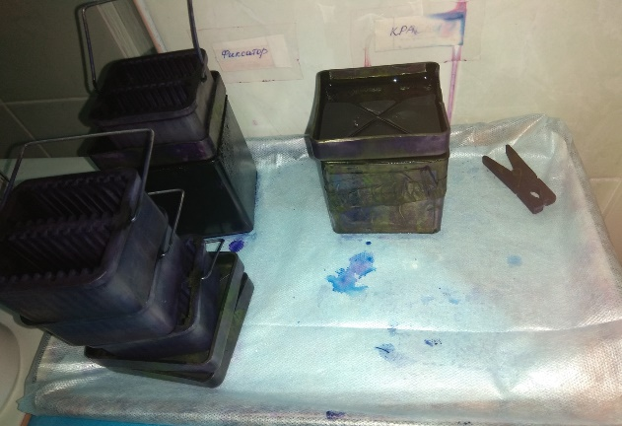

Ход окраски**.**

В специальную кювету для окрашивания наливают раствор краски Романовского, приготовленный непосредственно перед использованием в соответствии с установленным титром. В рабочий раствор красителя опускают штатив с сухими фиксированными мазками. Красят мазки в соответствии с выбранной экспозицией. Промывают мазки проточной водой и высушивают на воздухе.

Определение общего анализа крови на анализаторе Swelab.

Делала анализ крови на гематологическом анализаторе.

Гематологический анализатор Swelab Alfa Standard предназначен для больших лабораторий, для которых главной задачей является качество результатов, получаемых с помощью гематологических систем. Дружественный интерфейс управления помогает сделать измерения за секунды.

Определяемые параметры (20 параметров + 3 гистограммы):

1. эритроциты (RBC)
2. гематокрит (HCT)
3. гемоглобин (HGB)
4. лейкоциты (WBC)
5. среднее содержание гемоглобина в эритроците (MCH)
6. средний объем эритроцитов (MCV)
7. средняя концентрация гемоглобина в эритроците (MCHC)
8. коэффициент вариации объема эритроцитов (RDW%, RDWabs)
9. абсолютное и процентное содержание гранулоцитов (GRAabs, GRA%)
10. абсолютное и процентное содержание лимфоцитов (LYMabs, LYM%)
11. абсолютное и процентное содержание средних лейкоцитов (MIDabs, MID%)
12. тромбоциты (PLT)
13. тромбокрит (PCT)
14. средний объем тромбоцитов (MPV)
15. ширина распределения тромбоцитов (PDW)
16. большие тромбоциты (LPCT)

